# 第5章 初始化与清理

## 5.1 用构造器初始化

构造器相当于创建对象后执行的第一个方法，构造器方法与类名相同，实际上是一种静态方法。所以说，new 构造器创建对象，所以java的初始化与创建对象的工作是绑定在一起的。

## 5.2 方法重载

类型提升。

## 5.3 默认构造器

如果没有构造器，编译器会自动生成一个无餐的默认构造器。

## 5.4 this指针

This指的是当前对象自己，或者是在构造器中代表其他的构造方法调用，this会隐式的作为方法的第一个参数传入，static方法不会传入this对象。

## 5.5 清理：终结处理和垃圾回收

Finalize()用于释放不是new分配的内存，这种内存无法被垃圾回收器回收。

## 5.6 成员初始化

## 5.7 构造器初始化

域初始化、构造方法初始化、静态数据初始化，静态块，普通块这些执行顺序。

## 5.8 数组初始化

## 5.9 枚举类型

枚举类型的值是常量，因此都用大些字母表示；

# 第9章 接口

接口与内部类为我们提供了一种将接口与实现分离的更加结构化的方法。抽象类是类与接口的一种中庸之道。

## 9.1 抽象类与抽象方法

通用接口：不同的字类可以用不同的方式表示此接口；建立起一种基本形式；也叫做抽象基类；为了编译时就可以判断抽象类对象的操作非法，使用abstract标示方法，达到了编译期就报错的效果；包含抽象方法的类是抽象类；abtract主要是为了阻止这个类创建对象；抽象类是很有用的重构工具，可以使得我们很容易的将公共方法沿着继承层次结构向上移动。

# 第10章 内部类

将一个类的定义放到另一个类的定义内部，就是内部类。逻辑相关的类组织到一起，控制内部类的可见性，可以与外部类通信。

## 10.1 创建内部类

在外部类中使用内部类跟其他类没什么区别，如果在静态或者外部类其他地方想要访问内部类代码，需要OuterClass.InnerClass这种形式方式。

## 10.2 链接到外部类

内部类对象拥有外部类对象内所有属性与方法的访问权，它们之间具有联系，内部类对象会捕获一个指向外部类对象的引用，所以，访问外部类成员时，就是根据这个引用访问的。

## 10.3 使用.this与.new

内部类中访问隐含的外部类引用，就是OuterClass.this，就可以访问捕获的外部类对象的引用；假如在其他代码中想创建一个内部类对象，要使用OuterClassObject.new InnerClass()的形式，因为创建内部类对象前，必须有外部类对象，内部类对象会暗暗链接到外部类对象上。

## 10.4 内部类与向上转型

内部类如果设置为private或者protect的，并且只向外返回内部类的接口的引用，就可以完全隐藏内部类的实现细节，并且外部代码也不能使用到内部类，只能通过接口使用对象。强制客户端程序员编码时不依赖具体类型而依赖接口或者抽象。

## 10.5 在方法和作用域内的内部类

内部类可以定义在任何地方，内部类的用途：返回接口，时代码不依赖与具体类型；解决一个复杂的问题，不希望这个类是公共可用的。内部类定义在方法内部，就是方法作用域，方法外不能知晓这个类，{}也是一个作用域，一个类一个作用域，一个文件一个作用域，一个包一个作用域等等。继承就是作用域的延伸；类被定义在哪里就表明了它的作用域，它的名字可以被多大范围的类所知晓。

## 10.6 匿名内部类

new 构造器创建一个匿名的内部类，定义与创建类是在一起的；匿名内部类使用的外部对象时，这些外部对象必须是final的，匿名内部类中可以直接定义字段，字段会被直接初始化，{}块初始化可以达到构造函数的效果，匿名内部类用于工厂模式。

## 10.7 嵌套类

如果内部类不想与外部类对象发生联系，可以声明为static，这个内部类就是嵌套类，不含有外部类对象的引用，static意味着只能访问外部类的静态属性；普通的内部类不能含有static属性，嵌套类什么都可以含有。

接口内也可以定义内部类，因为接口不是类，所以接口内定义的类都是public与static的，这个嵌套类可以实现外部接口，一些接口的公共代码可以放到这种内部类中。

## 10.8 为什么需要内部类

内部类弥补了java的多重继承难题；内部类可以支持回调；控制框架中使用。

## 10.9 内部类的继承

普通继承，构造函数必选super。

## 10.10 内部类可以被覆盖吗？

内部类不会被覆盖，每个内部类都有自己的命名空间，即使继承也不会覆盖。

## 10.11 局部内部类

定义在方法内的，不能有说明符，但是也是可以访问外围类的属性，只是名字空间限定到了方法内。内部类也会生成单独的class文件，使用$符号表示class文件的名字嵌套；$1…$2等这种加序号的时匿名内部类。

# 第11章 持有对象

## 11.1 范型与类型安全的容器

容器类没有规定类型则都是Object，如果有范型，可以在编译期检查加入容器的对象类型，并在取出时不需要转型。

## 11.2 基本概念

Collection（独立元素的序列）与Map（字典）对象；所有的Collection都可以使用foreach语法遍历。

## 11.3 添加一组元素

11.4 75522222222222222222222222222222222222222222288888888887

# 第12章 通过异常处理错误

## 12.2 基本异常

throw new Exception();

## 12.3 捕获异常

## 12.4 异常说明

异常说明是方法声明的一部分，用throws表示，表示此方法可能会抛出的异常，要求调用者进行处理，调用者在编译阶段就需要处理异常，但是方法可以返回RuntimeException异常，这种异常不需要用throws进行声明，编译期强制检查的异常称为被检查的异常，可以在定义方法接口的阶段预先声明throws，方便后续添加。

## 12.5 捕获所有异常

使用Exception捕获所有的异常，因为Exception是编程相关的基类，所以不需要使用Throwable，使用getMessage类获得信息，使用继承的printStackTrace打印异常的调用栈信息，getStackTrace()用户获取调用栈信息，最顶是最后一个方法调用栈信息；可以在catch块中抛出重新抛出异常，异常的调用栈信息还是保留，如果想要改变异常的调用栈信息，调用fillInStackTrace()方法，将当前方法的调用栈信息填入异常对象，异常可以包裹在异常中形成异常链，Error（虚拟机错误）、Exception、RuntimeException都有接收另一个异常对象的构造方法，如果是不同的类型的异常，不能用构造方法的方式包裹，需要用initCause()方法。

## 12.7 java标准异常

Throwable用于表示所有可以被抛出类的父类，Error用来表示编译与系统错误，Exception表示被抛出的基本类型，有些异常不需要用户判断并抛出，java虚拟机可以自动在运行时判断并抛出，所以不需要在方法上声明，这些异常都是RuntimeException的子类，也被称为不受检查的异常，他们代表程序的错误而不是异常。

## 12.8 使用finally进行清理

Java有自动内存回收机制，所以finally主要用来在异常发生时恢复资源的初始状态。

## 12.9 异常的限制

## 12.10 构造器

# 第14章 类型信息

运行时类型信息使得你可以在程序的运行期间发现于使用类型信息。运行时识别对象于类的信息的2种方式：传统的RTTI于反射机制。

## 14.1 为什么需要RTTI

RTTI(Run-time type identification)，为什么需要RTTI呢？因为在使用到java的继承时，往往使用通用的类型来引用对象，或者在范型里面，也是用通用的父类型表示多个对象，那么就不知道具体的对象的类型，此时如果想要知道对象的具体类型，就需要RTTI；

## 14.2 Class对象

类型信息在运行时是通过Class对象表示的，它包含了类的类型信息，用来创建类的所有的常规对象，编写类后，JVM的类加载器将其加载为一个Class对象；JVM的类加载器是一条链，包含多种加载器，其中只有一个原生类加载器，原生加载器加载的是可信类；在加载器链上可以挂载额外的加载器；所有的类都是第一次使用时动态加载到JVM的，用到类的静态引用时就会加载类，所以构造方法是类的静态方法；创建对象时，类加载器首先检查new后面的类是否加载，没有加载的话，就会去加载；static初始化块是在类加载时执行的；Class.forName()加载类；Class还有很多有用的方法；比如newInstance()，使用。class的方式创建Class对象的引用时，不会自动的初始化该Class对象，使用类经过3个步骤：1.加载，类加载器查找字节码并创建Class对象；2.链接，验证字节码，为静态域分配存储空间；3.初始化，初始化超类，执行静态初始化器和块；初始化是在对静态方法或者静态域的进行首次调用时，执行的；但是使用Class.forName()加载类时，是立即初始化的；一个static final是编译器期常量，那么没有初始化也可以读取值，如果这个常量需要计算得到，那么一定执行Class的初始化；如果一个static域不是final的，它被读取前都要进行初始化。Class对象的应用也有类字面常量的形式，class.class获得引用；这种方式可以用于任何类型，用于基本类型的包装器类时，还有一个TYPE字段，指向基本类型的class对象类型，因为Class本来就是指向的Class对象，因此Class引用表示的就是指向对象的确切类型，可以用范型确定具体的Class引用类型，如果想要放宽类型限制，使用Class<?>因为Class没有编译器警告信息，也可以使用Class</？extends class>来引用子类型的Class引用；但是没有？的直接引用是不允许的，因为Class对象之间没有继承关系；此时使用newInstance()方法将会返回具体的对象类型；Class里面又个cast()方法，可以将对象转型为Class的类型对象。

## 14.3 类型转换前先做检查

已知的RTTI形式包括：

1. 传统形式的类型转换，执行错误会抛出一个ClassCastException；
2. Class类型对象可以获得类型信息；

C++中类型转换只是单纯的类型转换，Java要做类型检查，任何无父子关系类之间的转型都叫做向下转型，都要进行类型检查。

Instanceof也能检查对象的类型，只能获得true/false的结果；Class对象的isInstance方法可以检测类型，等价于instanceof。

## 14.4 注册工厂

主要就是工厂方法设计模式，对象的创建工作交给类自己去完成。可以采用多态的模式，那么创建对象的过程将会延迟到子类中去执行。

## 14.5 instanceof与class的等价性

Instanceof与isIntsance方法在判断对象的类型的时候会考虑是否是继承关系，equal与==不会考虑继承关系，只会判断确切的类型。

## 14.6 反射：运行时的类信息

在java程序中，对象的类型可以通过RTTI来获得；在运行时获取类信息的一个动机就是提供在垮网络的远程平台上创建与运行对象的能力；称为远程方法调用；此时系统中没有加载Class信息，可以使用反射的机制获得与类型相关的信息；java.lang.reflect类库有Field、Method、Constructor类，每个类都实现了Member接口这些类型的对象都是JVM在运行时创建的，表示了未知类里的成员；此时可以使用Contructor构建对象，Field获取成员，invoke调用Method；RTTI与反射的区别是：RTTI在编译期打开并检查.class文件，并生成Class对象，而对于反射类说，.class文件在编译是不知道，是在运行时打开并检查class文件。

## 14.7 动态代理

代理是基本的设计模式之一；用来代替实际对象的对象以便提供额外的或者不同的操作；实际就是中人；代理模式就是装饰者模式差不多，封装修改，当需要使用额外的操作而又不想破坏现有的代码的时候，可以使用；代理对象与实际对象都含有同样的接口，代理对象内部有实际对象；java的动态代理更进一步；可以动态的创建代理并动态的处理对代理方法的调用；所有的调用都会被重定向到单一的调用处理器上。

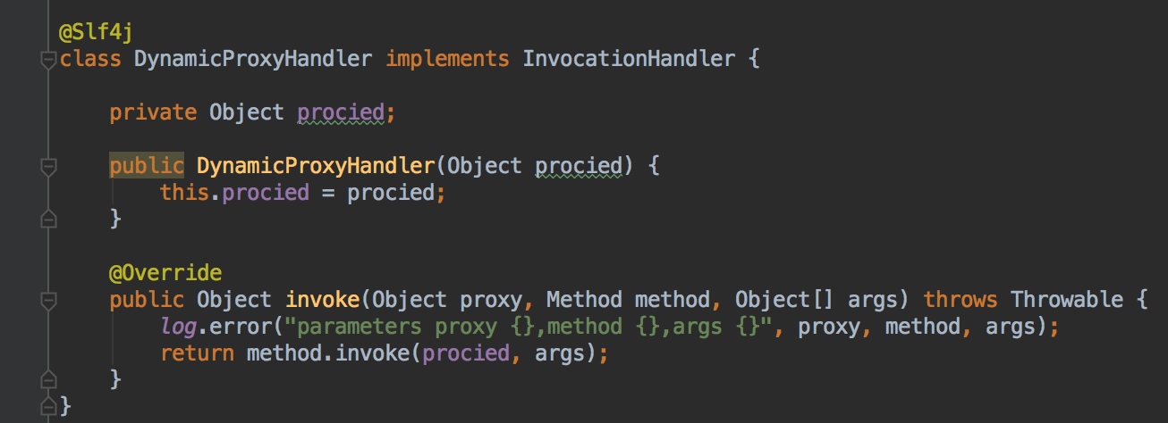

Proxy.newProxyInstance()可以创建动态代理；需要的参数如下：

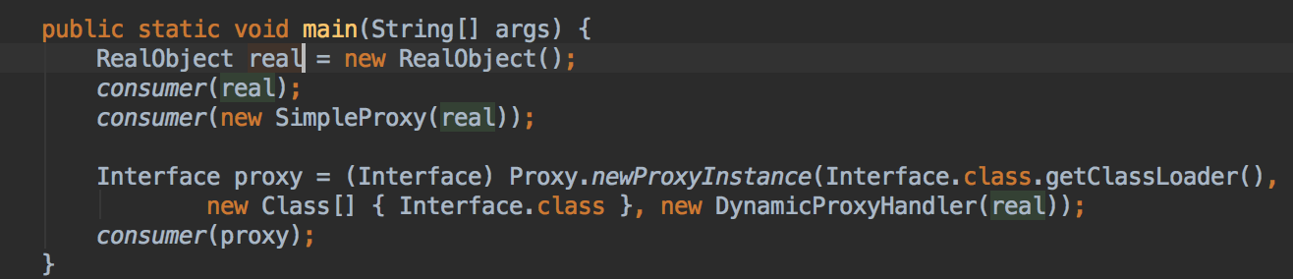

动态代理内需要有一个实现了InvocationHandler接口的对象，代理的接口的所有的方法访问都会被交给这个对象的invoke方法处理，同时代理对象也传递给了proxy参数，如果使用proxy调用，那么会陷入死循环，所以Invocationhandler对象内注入了一个被代理的对象。

## 14.8 空对象

在程序中使用null没有任何有益的地方，除了抛出NullPointerException，引入空对象来代替null是有很多的好处的，可以建立一个接口表示空对象然后使用instanceof测试对象的类型，如下代码所示：

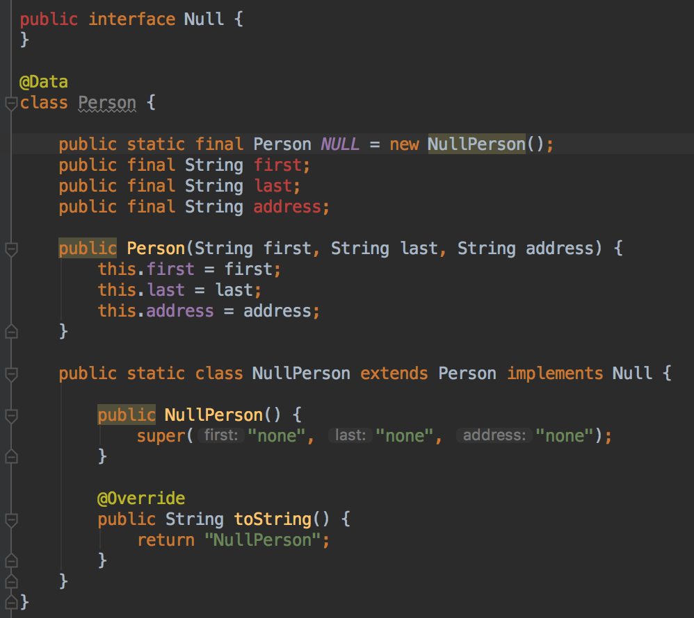

## 14.9 接口与类型信息

Interface的目标就是允许程序员隔离构件，降低耦合性；但是通过instanceof还是可以检测到其他的类型信息，实际上并没有成功解耦；一种简单的方式是使用包访问权限。

# 第15章泛型

Java中多态是一种泛化机制，在使用类型的地方都使用基类代替，这样解耦了具体类的实现，也可以使用接口，但是这2种方式还是要具体的类型，泛型要求不依赖具体的类型，泛型就是参数化类型的概念，目的是解耦类或方法与使用类型之间的约束。

## 15.1 与C++比较

## 15.2 简单泛型

使用<T>放在类名后面，泛型最初的引入主要是为了解决容器类的问题；这样编译器就可以自动根据类型做一些判断，检查编译期的错误。

使用范型的元组返回任何组合的对象内容。

## 15.3 范型接口

范型也可以用到接口上，与用到类上没什么区别，比如工厂模式。

## 15.4 范型方法

只在方法上应用范型；类型推断只在赋值的时候起作用， 也能应用到可变参数上。

## 15.5 匿名内部类

范型还可以工作内部类与匿名内部类。

## 15.6 构建复杂模型

主要就是在集合中使用范型；一下时等价的：

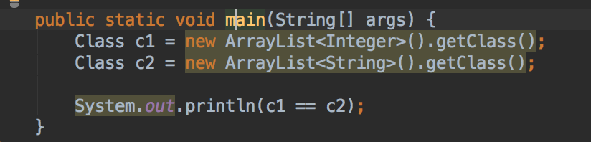

Class.getTypeParameters()返回TypeVariable对象的数组，经过测试，只是返回了表示类型的占位符，并没有返回真实的类型信息；这是因为Java范型是使用擦出来实现的；任何具体的类型信息都被擦除了；只知道在使用一个对象，所以List<String>与List<Integer>在运行时时相同的类型，被擦除成为他们的原生类型即List。因为C++的范型是静态时替换，所以在编译期就可以检查范型类型的错误，并给出报警，但是java是运行时范型，编译器不能知道范型的类型，无法知道类型具有哪些方法，这就是因为擦除，在编译期假定都约束为Object对象；为了在编译期也可以知道范型的一些类型信息，可以使用extends指定假定的约束类型，编译器知道这个边界条件后，就把它擦除到extends之后的类型而不是Object；类中的范型类型被编译器替换为extends之后的类型，而不是原始的Object；

擦除减少了范型的泛化性；采用这种方式实现范型是为了兼容以前写的类库；在实际执行时，其实擦除就已经确定了类型，这也就是减少了泛化的原因；擦除的代价就是不能使用new、instanceof与转型等操作；擦除意味着在使用范型类时可以不指定类型，缺省就是Object；擦除可以让范型表示没有任何意义的事物；在范型中使用Array.newInstance是推荐的方式；边界是发生动作的地方，由于范型的擦除，类型返回前会执行转型，在参数传递时会执行类型检查。

## 15.8 擦除的补偿

擦除使得任何需要知道确切类型信息的操作都无法进行，为了能够让这样的操作进行，可以引入类型标签，就是传递类型的Class对象，new T()在Java中无法实现，解决方案是使用工厂对象创建对象，使用Class.newInstance可以创建对象，sun不推荐这种方式，推荐工厂模式实现范型的工厂接口，在实现类中规定范型的类型，这样可以具有编译期检查；不能创建范型数组，一般的办法是创建ArrayList对象；支持范型；

## 15.9 边界

因为类型擦除了，所以对象只能调用Object上的方法；可以使用extends关键字来确定类型边界；那么可以调用边界类型的方法；可以添加多个边界，但只能有一个是类，必须在最前面；那么可以调用更多的方法。

## 15.10 通配符

?问号就是通配符；<? Extends XXX>，设定了界限的通配符；超类型通配符<? Super XX>规定是某个类的任何基类；<?>无界通配符；

## 15.11 问题

任何基本类型不能作为类型参数；一个类不能实现同一个范型接口的2种变体；因为类型擦除会把这2个变成相同的对象；

## 15.12 自限定的类型

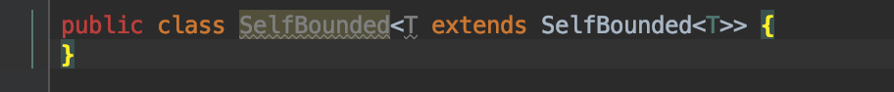

范型T的边界是自身。

## 15.13 动态类型安全

由于范型擦除的特性，当将容器传入到1.5以前的代码中去处理时，里面的代码可能会向容器里面加入不兼容的类型，这时不会爆出错误；Collections里面提供了很多的静态方法比如checkedList()等来处理这个问题。这个方法返回的是检查类型的容器类型，当向容器里面插入别的对象的时候，会爆出ClassCastException异常。

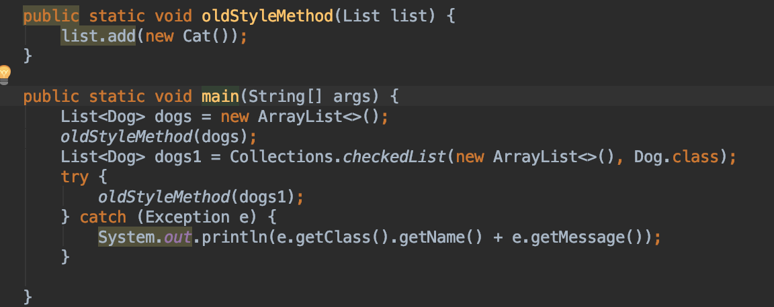

## 15.14 异常

## 15.16 潜在类型机制

编写尽可能广泛应用的代码，但是为了执行某些特定的不是Object的操作，需要指定范型边界，这就对代码的范化进行了限制，应用的类型必须继承某些类或者某些接口；提供的一种解决方案是潜在类型机制或者结构化类型机制；就是范型不关心是否继承了某个类或者实现某个接口，只要类型里面有特定的操作就可以，C++或者Python都有潜在类型机制，java没有，但是java可以使用反射的方式的得到需要运行的方法来弥补潜在类型机制的缺失。

# 第16章 数组

## 16.1 数组为什么特殊

数据区别与其他的方面：效率、类型与保存基本类型的能力。效率：数组的存取效率比List高；保存具体的类型可以在编译期进行检查；

## 16.2 数组是第一级对象

数组标示符只是一个引用；指向堆中创建的一个对象；这个对象保存指向其他对象的引用，对于基本类型来说，保存的是值。注意聚集初始化。

## 16.3 返回一个数组

直接返回，不像C++语言那样。需要返回指针。

## 16.4 多维数组

用{}括号圈定维度；数组中构成矩阵的每个子数组都可以具有任意的长度，所以是粗糙数组。

## 16.5 数组与范型

Arrays.fill()一下子创建很多的数据，Arrays.equals() 判断数组是否相等，Arrays.deepEquals() 用于多维数组；sort用于对数组排序，BinarySearch用于在排序的数组中查找元素；toString(),产生数组的字符表示；hashCode产生散列码；System.arrayCopy() 复制数组元素,执行的是浅复制；将保持不变的事务与会发生变化的事务相分离，java有2种方式实现比较功能，一种是实现java.lang.Comparable接口，一种是创建一个实现了Comparator接口的单独的类；

# 第17章 容器深入研究

主要深入讲解Java容器类库。

## 17.1 完整的容器分类法

容器相关的一些分类图去网上找找。单线程的多线程的等等。

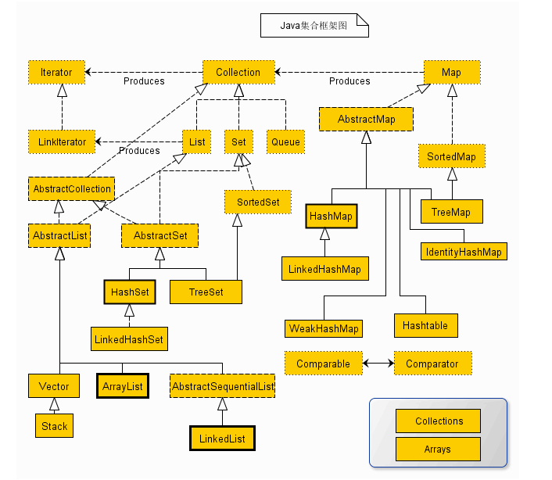

Java SE5 增加了Queue接口于其实现PriorityQueue，BlockingQueue；ConcurrentMap接口与其实现ConcurrentHashMap；CopyOnWriteArrayList与CopyOnWriteArraySet，EnumSet，EnumMap；

## 17.2 填充容器

Cloolections.fill()，nCopies()等方法复制同一个对象填充容器；只对List有用；Collection子类型都有一个接收另一个Collection对象的构造器；addAll()方法的作用是这些构造函数一样。LinkedHashSet；

## 17.3 Collection的功能方法

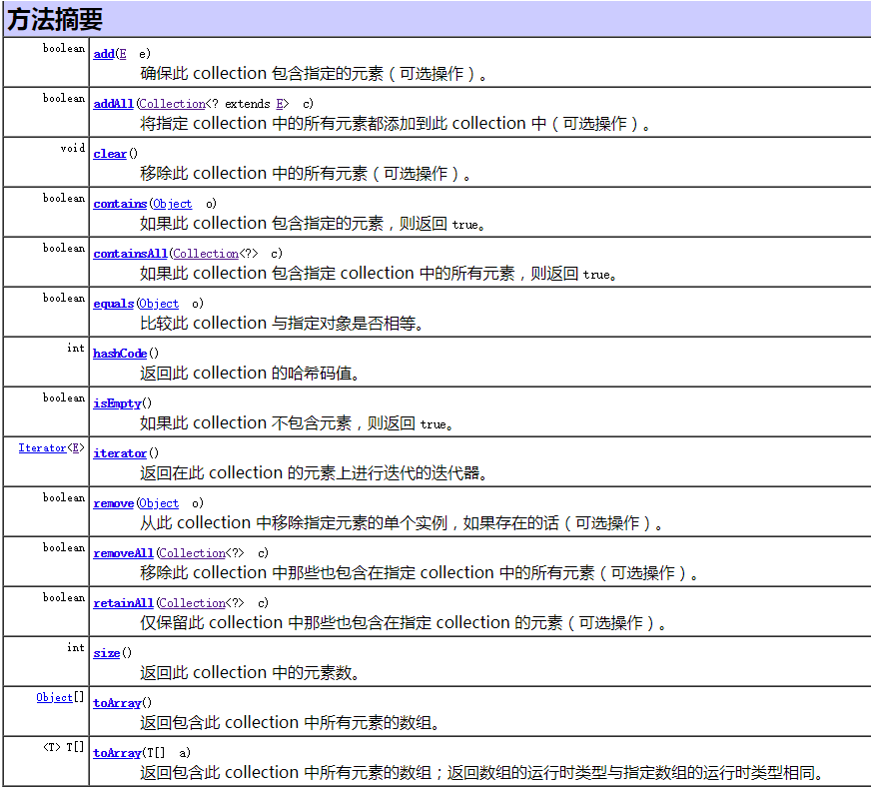

Collection接口中的添加与移除方法都是可选操作，实现类可以不实现。

## 17.6 Set与存储顺序

Set需要一种方式来维护存储顺序，Set不保存重复元素，存入Set的元素必须定义equals方法来确保对象的唯一性；HashSet，存入hashSet的元素必须定义hashCode()方法；Treeset，有序set，底层的实现是树，需要元素实现Comparable接口；LinkedHashSet，链表实现，插入顺序；元素需要定义hashCode()方法；equal方法对于所有的set元素都是必须的，但是hashSet与LinkedHashSet额外必须HashCode()方法；

根据测试，HashSet只保持元素的唯一性，不对元素进行排序；LinkedHashSet在保证元素唯一性的情况保持插入顺序；TreeSet根据元素的Comparable接口对元素进行排序。如果不定义hashCode，那么hashSet与LinkedHashSet都将插入重复的数据，他们是根据hashCode判重的，因为此时生成的hashCode相当于对象的地址，但是TreeSet可以不需要自定义hashCode方法就可以排重，因为它是使用的euqals方法判重的，SortedSet接口的元素可以保证处于排序状态，

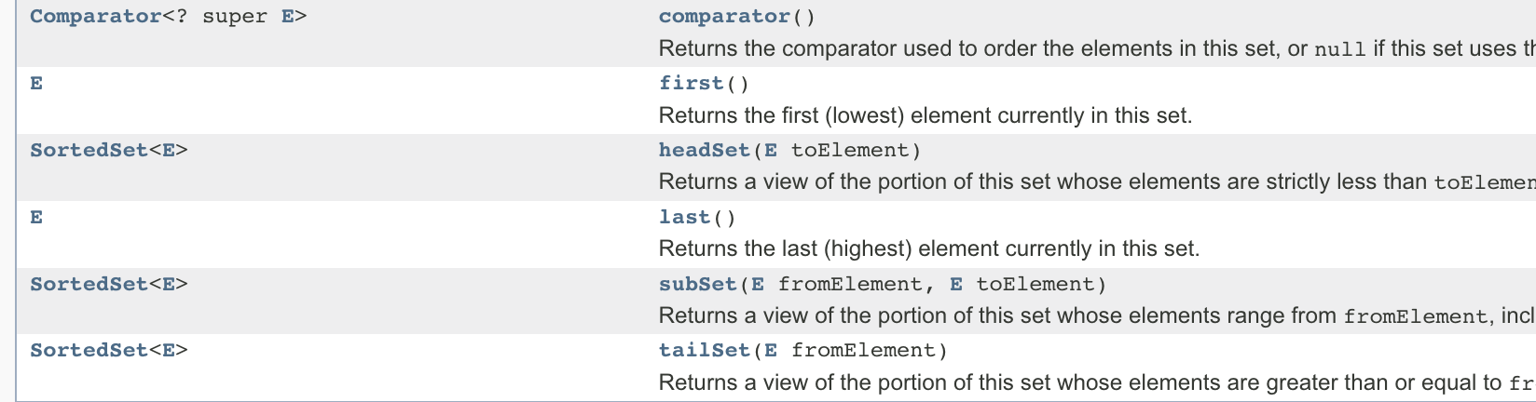

## 17.7 队列

Queue的实现是LinkedQueue与PriorityQueue；LinkedQueue是插入顺序，PriorityQueue是优先级顺序；还有ArrayBlockingQueue、ConcurrentLinkedQueue、LinkedBlockingQueue、PriorityBlockingQueue等；

优先级队列会根据Comparable接口来决定对象的顺序。还有双向队列Deque。

## 17.8 理解Map

HashMap，使用对象的散列码来完成对象的搜索；HashMap的存取速度最快，因为是基本的Map实现类，其他的Map加了其他的特性，所以慢了一些；HashMap（HashTable）,查询写入键值对是固定开销，LinkedHashMap，底层实现是链表，所有保存有插入顺序；TreeMap基于红黑树的实现，TreeMap会根据Comparable或者Comparator排序；WeakHashMap允许释放映射所指向的对象；ConcurrentHashMap，并发Map，IdentityHashMap使用==代替equals对键进行比较的映射，为特殊的问题而设计。

键必须具有equals方法，如果用于散列Map（比如HashMap）,要复写hashCode()方法，如果用于TreeMap，还要实现Comparable接口。

SortedMap是排序Map的接口其基本方法如下：

* comparator()：当前Map的Comparator，如果null就是自然方式排序，也就是按照hashCode的值排序。

LinkedHashMap可以设定采用LRU算法存储键值对的顺序。

## 17.9 散列码

自定义对象时，如果不定义hashCode()方法，则无法根据key找到value，但是hashCode只决定了值的地址，不定义euqals方法，也不行，因为hash算法计算得到的映射值相同时，就没办法取到值了。

Equals()方法满足的条件：自反性、对称性、传递性、一致性等。

散列的价值就在于速度。

## 17.10 选择接口的不同实现

ArrayList与LinkedList的性能比较问题。

可以通过手工调整HashMap来提高其性能，HashMap的术语：

* 容量：散列表的桶位数；
* 初始容量：创建时拥有的桶位数；
* 尺寸：表中当前占用的桶位数；
* 负载因子：尺寸/容量，负载因子小时，hash下标的计算重复率就会降低，提高了查找速度，但是有数据的复制开销与空间的浪费；默认的负载因子是0.75，这是一个综合的权衡，较大的负载开销查找会比较慢。

## 17.11 实用方法

unmodifiableCollection()等类似的方法提供了只读容器，可以保留容器的副本为private的数据，只有自己可以做修改，向外提供不可修改的容器；synchronizedCollection()等类似的方法返回线程安全的容器。

## 17.12 持有引用

# 第18章 java I/O系统

## 18.1 File类

File类既是指文件也是指目录。记住FilenameFilter这个辅助的过滤器。

## 18.2 输入与输出

流的概念：代表任何有能力产出数据的数据源对象或者是有能力接收数据的接收端对象，屏蔽了I/O设备中处理数据的细节。

InputStream与Reader都有read()方法用于读取字节，所有的输入类都继承于InputStream；

OutputStream与Writer都有write()方法用于写入字节；所有的输出类都继承于OutputStream；

不同的出数据源的输入流都实现了InputStream接口，主要有：

* ByteArrayInputStream：字节数组，将内存的缓冲区作为InputStream使用；
* StringBufferInputStream：底层实现用StringBuffer作为数据源；
* FileInputStream：文件作为数据源；
* PipedInputStream：产生用于写入管道的输入流；
* SequenceInputStream：将多个InputStream转换成单一的InputStream；
* FilterInputStream：抽象类，作为装饰器接口，为其他的InputStream类提供有用的功能。

不同的数据源的输出流都实现了outputStream接口，主要有：

* ByteArrayOutputStream：在内存中创建缓冲区，所有送往流的数据都放在此缓冲区；
* FileOutputStream：用于将信息写置文件；
* PipedOutputStream：
* FilterOutputStream；

## 18.3 添加属性和有用的接口

FilterInputStream与FilterOutputStream这2个类用来做java I/O系统的装饰器的基类。很多类都继承了这个类，并实现了一些扩展接口；还有一些特殊的实现了一些特定逻辑的InputStream，比如DataInputStream、BufferedInputStream、LineNumberInputStream、PushbackInputStream。

## 18.4 Reader与Writer

Reader与Writer主要是为了提供Unicode与字符的I/O功能，字节流与字符流需要组合起来使用，所以中间加了适配器，InputStreamReader把InputStream适配成字符输入流，OutputStreamWriter把OutputStream适配成字符输出流。

设计Reader与Writer主要就是为了国际化，因为老的流只能用于处理8位的字节，不能处理16位的unicode的字符。

Stream与Reader/Writer的对应关系可以参考书上的图。

|  |  |
| --- | --- |
| Java1.0类 | Java1.1类 |
| InputStream | Reader/InoutStreamReader |
| OutputStream | Writer/OutputStreamWriter |
| FileInputStream | FileReader |
| FileOutputStream | FileWriter |
| StringBufferInputStream | StringReader |
|  | StringWriter |
| ByteArrayInputStream | CharArrayReader |
| ByteArrayOutputStream | CharArrayWriter |
| PipedInputStream | PipedReader |
| PipedOutputStream | PipedWriter |

继承与FilterInputStream/FilterOutputStream的流在Reader/Writer下也是有对应关系的，也是用的装饰器模式。

|  |  |
| --- | --- |
| 装饰器类1.0 | 装饰器类1.1 |
| FilterInputStream | FilterReader |
| FilterOutputStream | FilterWriter（抽象类，没有子类） |
| BufferedInputStream | BufferedReader |
| BufferedOutputStream | BufferedWriter |
| PrintStream | PrintWriter |
| LineNumberInputStream | LineNumberReader |
| StreamTokenizer |  |
| PushbackInputStream | PushbackReader |

## 18.5 自我独立的类：RandomAccessFile

操作文件，里面有一些独特的方法，并不是java I/O体系的一部分。

## 18.6 I/O流的典型的使用方式

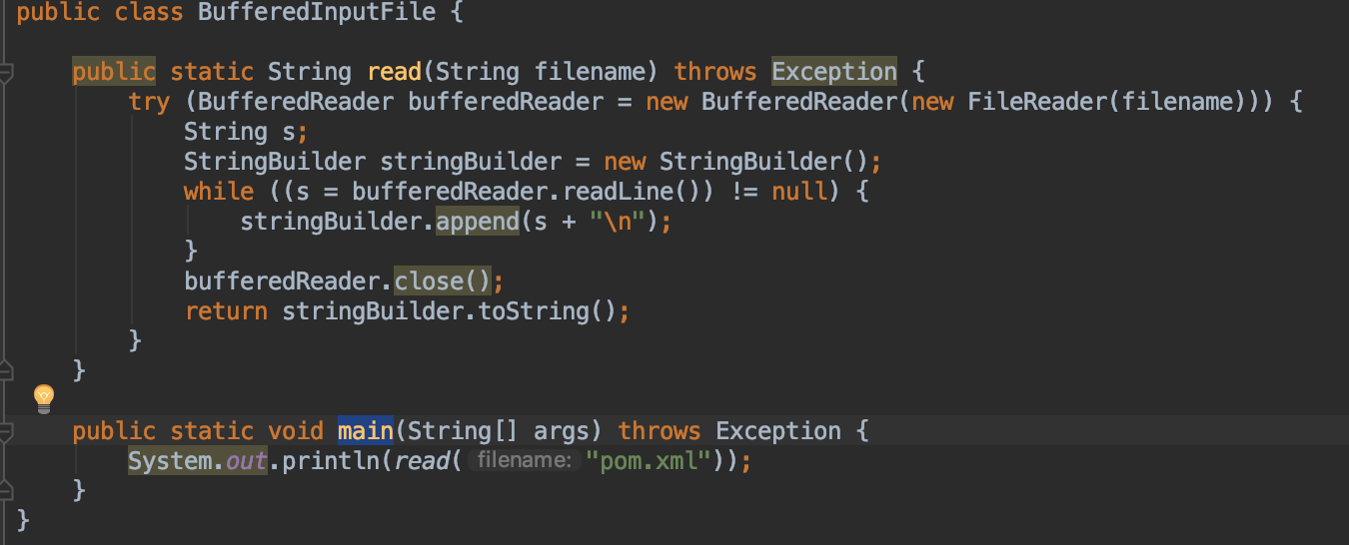

BufferedReader加快了读取速度，因为提供了缓存支持。

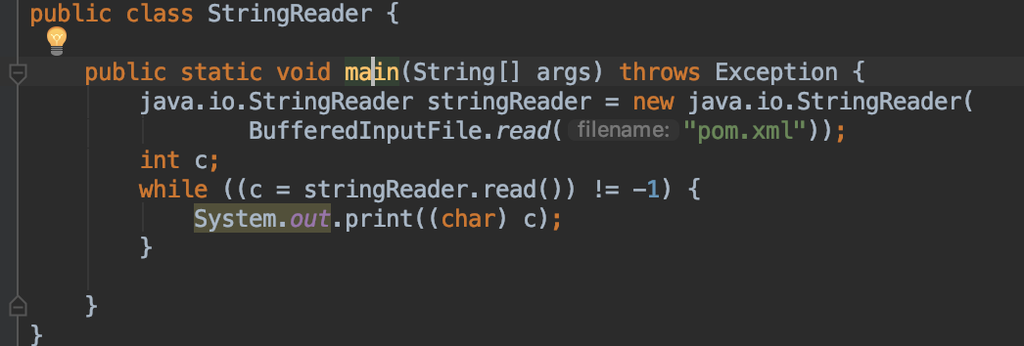

StringReader读取字符串。

读取格式化的数据使用DataInputStream，可以看到DataInputStream读取字节时，是无法识别到了文件末尾的，因为任何字节都是合法的数据，所以当到了文件末尾的读取抛出了EOF异常。

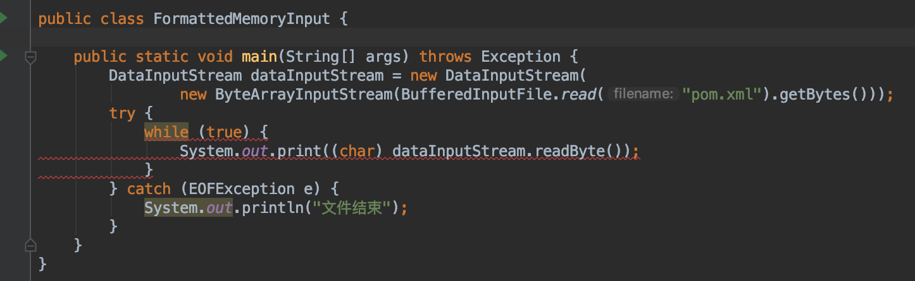

可以使用available()方法检测还有多少可供读取的字符。

FileWriter向文件写入数据，用BufferedWriter包装以提高性能，用PrintWriter包装以简化操作。

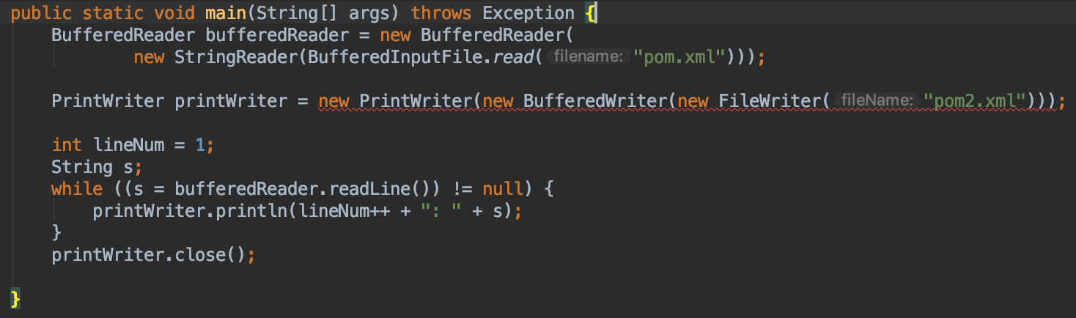

构造PrintWriter的过程时可以简化的，传入文件名，就可以，内部做了Buffered。

DataOutputStream与DataInputStream是对称的，可以用来写数据与恢复数据，比如：

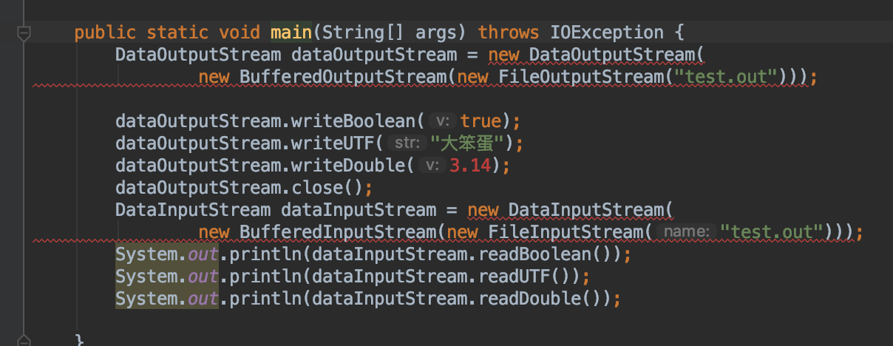

可以看到结果。这种数据的交换方式已经被XML与其他的数据序列化方式替代。RandomAccessFile可以以任意的方式操作文件。

## 18.7 文件读写的实用工具

## 18.8 标准I/O

Java提供的标准I/O模型有System.in，System.out，System.err；System.out与System.err已经被包装成了PrintStream对象，System.in没有经过任何包装，只是InputStream，为了读入方便，一般将System.in包装成BufferedReader。

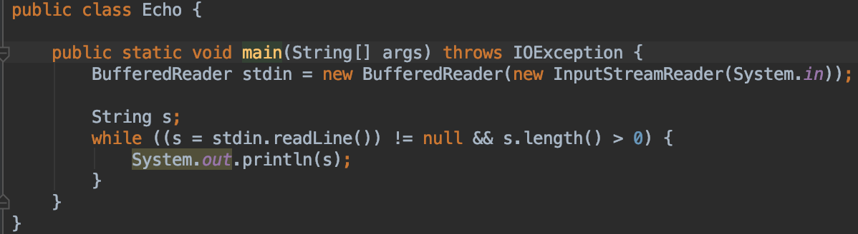

缓存System.out流

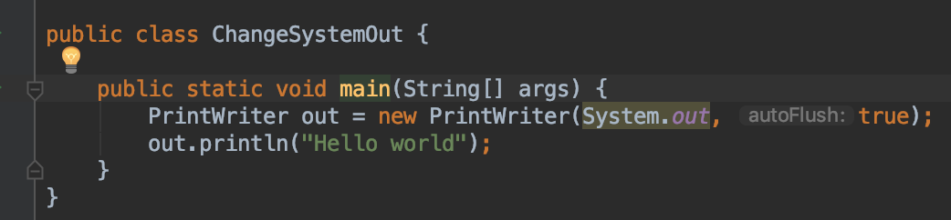

System类的静态方法提供了in/out/err流的重定向功能。

setIn/SetOut/setErr；

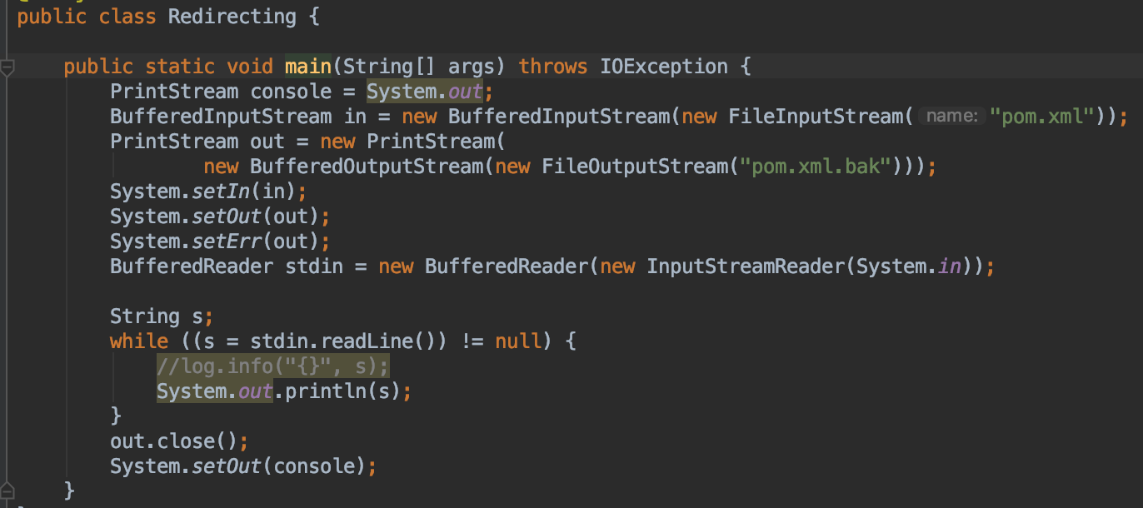

## 18.9 进程控制

在java程序内部执行操作系统的命令或者程序，通过Process来进行处理。

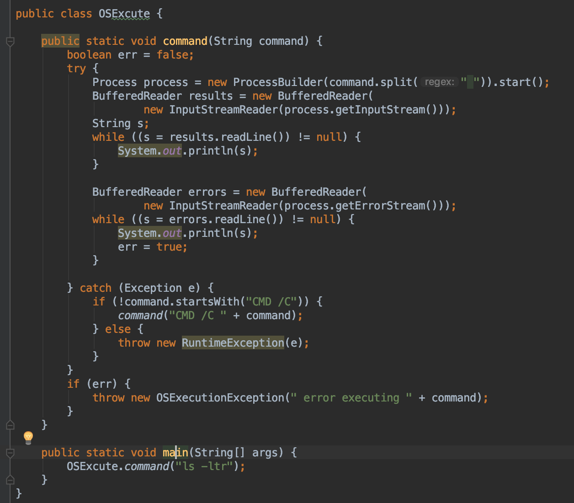

## 18.10 新I/O

Java1.4版本引入了java新I/O，但是老的IO类库底层也用新的IO实现过了，主要是为了提高速度；速度的提高是因为所使用的结构更接近操作系统执行I/O的方式：通道与缓冲器。

唯一与通道交互的缓冲器是ByteBuffer，里面只是存储一段字节空间，并提供了最底层的读取写入字节数据的方法；java类库中的FileStream被修改了用以产生FileChannel；因为通道就是面向字节的，所有stream可以产生通道，但是面向字符的流是不能用来产生通道的，Channels类提供了一些静态方法可以在通道中产生字符流。

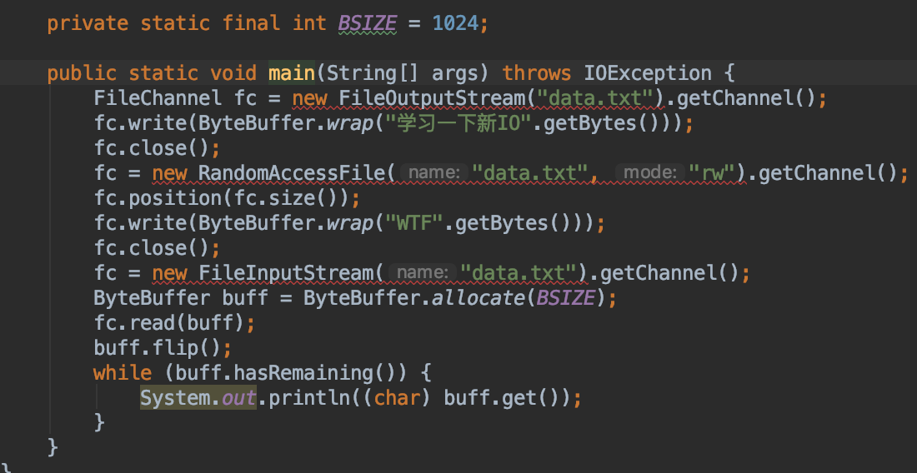

字节存放于ByteBuffer中，可以使用put方法直接填入字节，也可以使用wrap方法包装字节数组到Buffer中，这样Buffer不会在分配底层数据的空间，而是直接饮用包装的数据的地址；nio的目标就是快速移动大量数据；只读访问要使用ByteBuffer的allocate来分配存储空间。

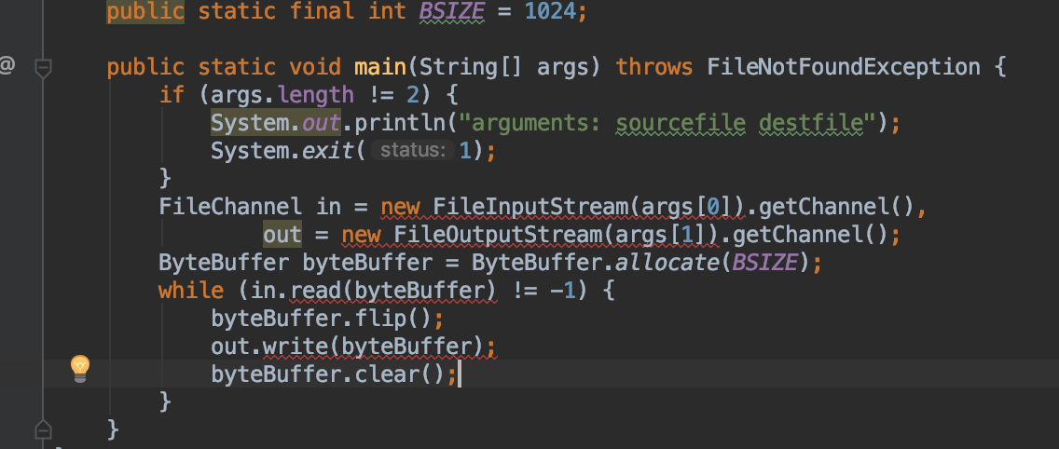

可以看到上述的代码，ByteBuffer既可以用于读也可以用于写，flip可以转换Buffer的读写状态，生成用于写的一些内部的指针等，clear则还原Buffer的状态为读状态，并将内部的指针重新指派；最好的方式是transferTo()与transferFrom()方法，可以将通道与另一个通道直接相连。

Buff容纳的是字节，要转换成字符，需要对内容在输入时编码或者输出时解码；使用Chaset类实现这个功能。

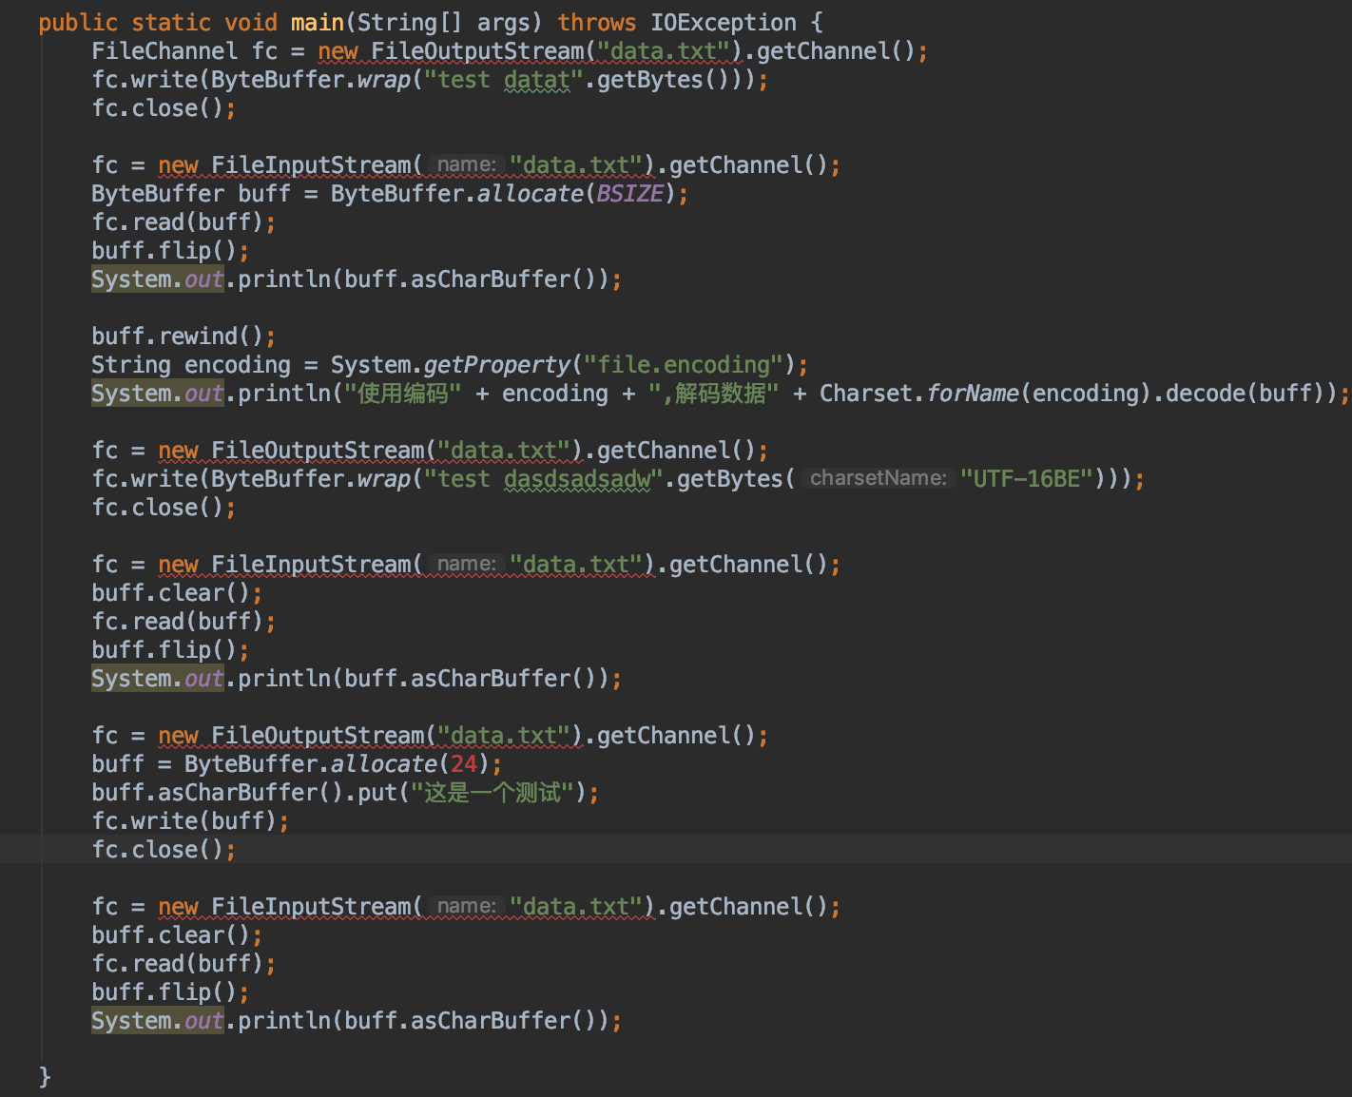

ByteBuffer虽然存储的是字节，但是可以写入读取出任何的基本类型。使用的是视图缓冲器的技术；在ByteBuffer上套一层代理，用来处理类型；ByteBuffer是将数据移进移出通道的唯一方式；nio类之间的关系图：

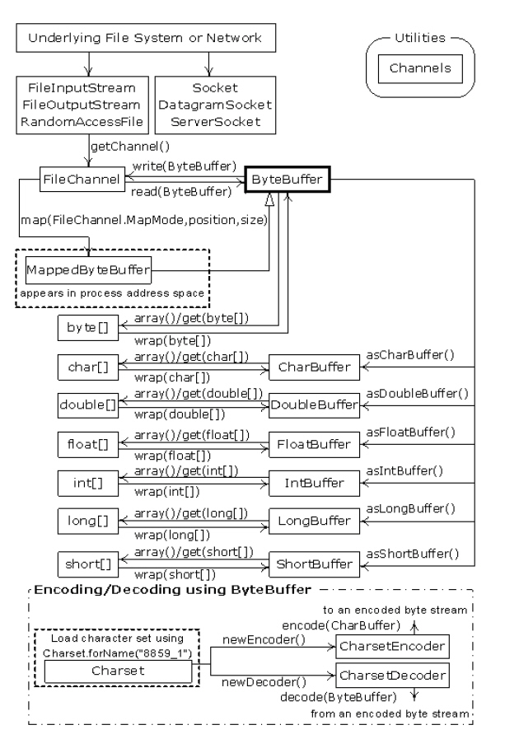

Buffer由数据与操作数据的4个索引组成：mark（标记）、position(位置)、limit(界限)、capacity（容量）；与这4个索引有关的方法如下：

|  |  |
| --- | --- |
| Capacity() | 返回缓冲区容量 |
| Clear() | 清空缓冲区，position=0，limit=capacity |
| Flip() | Limit=position,position=0,准备读取数据前调用 |
| Limit() | 返回limit |
| Limit(int limit) | 设置limit值 |
| Mark() | 将mark设置为position() |
| Position() | 返回position()的值 |
| Position(int pos) | 设置position的值 |
| Remaining() | 返回limit-position |
| HasRemainning | Limit-position>0 |

内存映射文件可以创建修改因为太大而不能完全放入内存的文件。

Java可以直接在操作系统层面给文件枷锁。

## 18.11 压缩

Java I/O类库支持读写压缩格式的数据流，相关的类如下：

|  |  |
| --- | --- |
| CheckedInputStream | GetCheckSum为任何的InputStream产生校验和 |
| CheckedOutputStream | GetCheckSum为任何的OutputStream产生校验和 |
| DeflaterOutputStream | 压缩类的基类 |
| ZipOutputStream | 一个DeflaterOutputStream，用于将数据压缩成Zip文件格式 |
| GZIPOutputStream | 一个DeflaterOutStream，用户将数据压缩成GZip文件格式 |
| InflaterInputStream | 解压缩类的基类 |
| ZipInputStream | 用户解压缩Zip文件格式的数据 |
| GZIPinputStream | 解压缩Gzip文件格式的数据 |

支持Zip格式的java类库更全面。

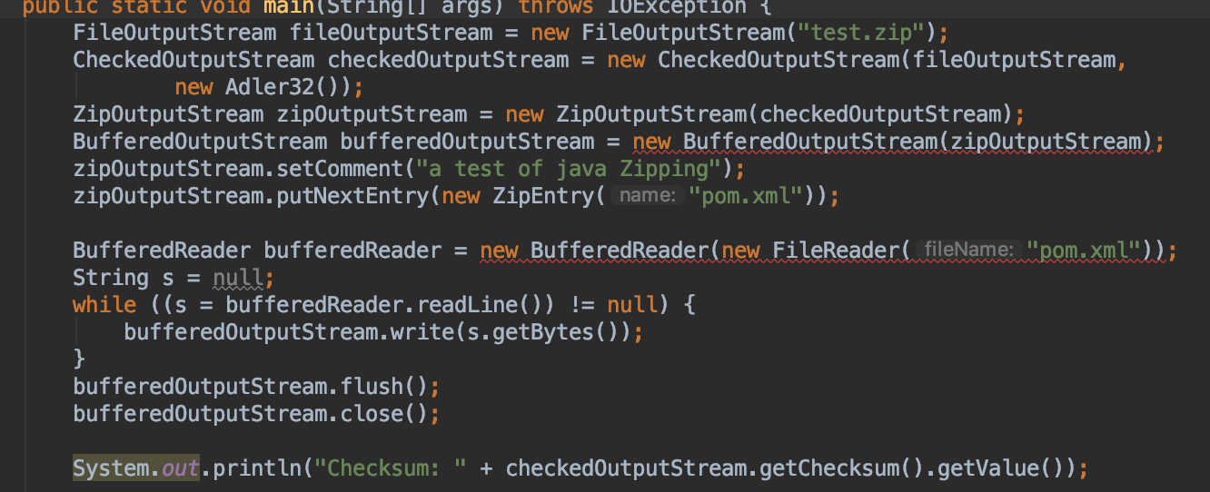

上面的例子是写入压缩文件，下面的例子是读取压缩文件。

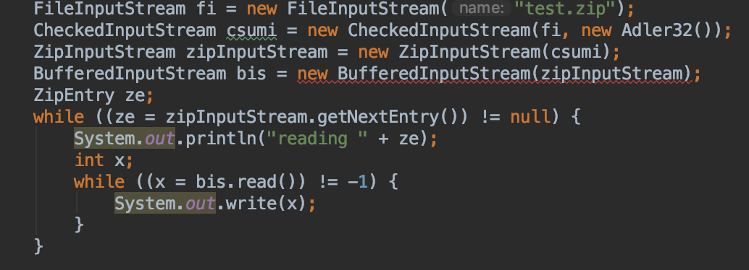

使用ZipFile类操作文件更为方便。

Jar javaArchive也是使用的zip格式，可以压缩文件与目录进去，同时带有一个目录清单；jar程序可以自动生成这个清单；调用形式：

jar [options] destination [manifest] inputfiles

如果0选项创建的jar文件，就可以放入类路径变量CLASSPATH中，java应用就可以在类路径变量中搜索文件里面的目标类。

## 18.12 对象序列化

就是将对象写成字节流数据，放到别的地方可以还原出数据；主要的用途有RMI，数据备份；主要使用的流是ObjectXXXStream类，ObjectInputStream恢复对象时，不会调用任何的构造函数；但是恢复的类必须是在环境中，否则会爆出ClassNotFoundException异常；Externalizable接口的功能比Serializable更强大，可以对序列化的过程进行控制，writeExternal()&readExternal()方法会在序列化与反序列的过程中自动被调用，与Serializable不同的是Ser对象在恢复时不调用构造函数，直接根据二进制数据恢复对象，Ext对象在恢复时，不会是实例化任何的域信息，会在对象构造好后调用默认的构造函数，如果默认构造函数没有对实例域进行操作，所以需要在writeExternal&readExternal方法中进行实例域的处理。

Transient修饰字段代表，字段不能被Stream流序列化，由于Ext对象有自定义控制，所以transient与Ser搭配使用。

## 18.3 XML

# 第19章 枚举类型

枚举类型是用一些值的集合定义新的类型，很有用。

## 19.1基本的枚举特征

Values() 返回所有实例，创建enum时，编译器会为每个实例生成一个继承于Enum的类；ordinal( )返回enum实例的定义顺序一种int值，enum实例有equals、hashcode、comparable方法，getDeclaringClass返回枚举Class，name()返回enum的value与toString()方法相同，valueof将字符串转换为enum实例；import static导入enum，可以直接在当前类使用所有的枚举实例；enum不能被继承，基本表现就是一个类，其内可以定义属性，构造方法一般为private就可以，其实不是private也没有其他地方能够用到这个构造器；枚举value 相当于枚举类的实例。

## 19.3 switch语句中的enum

enum天生支持swicth语句（如果case语句中没有return，可以没有default语句），最好使用静态导入的方式使用enum；通过对枚举类型反射得知定义枚举类型时，实际是生成了一个继承于Enum类的类；编译器为这个类添加了values()与valueof()静态方法，生成的类是final的，所以无法被继承；由于继承自Enum，所以枚举实例可以向上转型为Enum类型对象；但是不能访问values()，可以通过Class.getEnumConstants()访问。

## 19.5 实现而非继承

所有的enum类都继承与Enum，java规定不能多重继承，所以定义enum时可以实现多个接口；与普通的类使用基本相同。接口这种方式也可以直接在enum类中定义方法，但是还是接口的方式比较好。

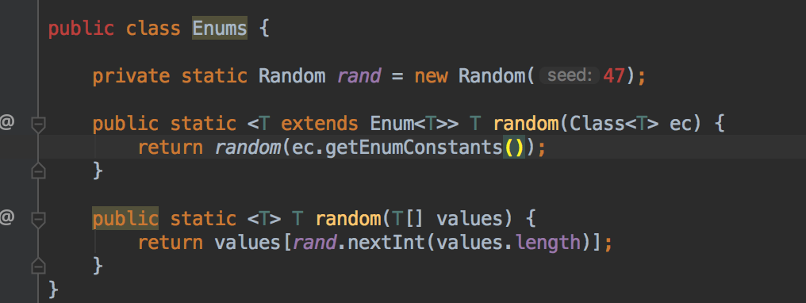

## 19.7 使用接口组织枚举

enum不能产生子类，拓展enum元素或者对元素分组会成为问题；分类：在一个接口的内部，创建实现该接口的的枚举，每个枚举一个类别；完成子类化；这种形式将枚举的作用域定义在接口内，用public的接口统一了行为，但是内部定义是分类的。

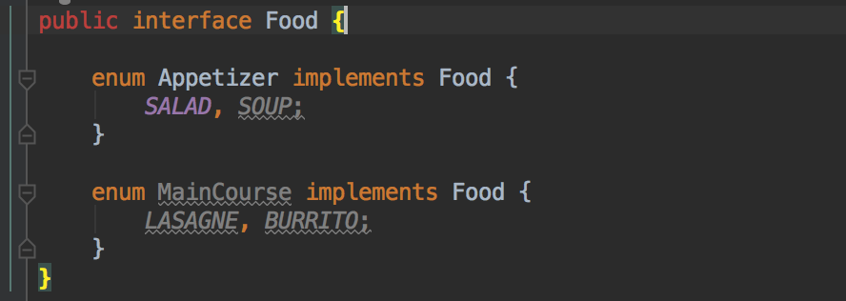

可以创建枚举的枚举：

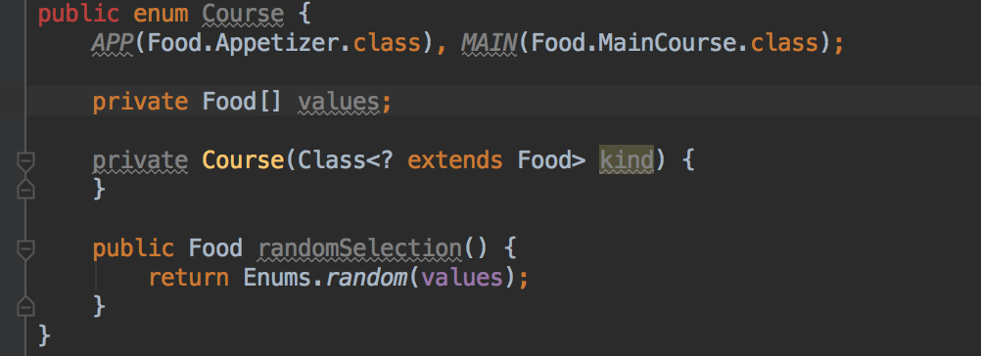

更简洁的方法是将Food接口定义在Course内部，这个也就是嵌套的枚举；Enum相当于set，但是不能添加与删除；EnumSet可以完成集合的功能，存的是enum的实例。

## 19.9 使用EnumMap

EnumMap是一种特殊的Map，键必须是enum实例；其他用法差不多；可以用来实现命令设计模式（接口定义方法，子类实现各自不同的行为）；enum一个特性是可以为enum实例编写方法，可以为每个实例编写各自不同的行为；也就是常量相关的方法，enum要定义一个或者多个abstract方法，然后常量里实现方法；这种代码风格称为“表驱动的代码“；这种多态的行为是类的特点，但是enum实例并不是类；虽然从行为上是一样的。每个enum的实例都是定义的enum类型的static final元素，而且实例内部也是可以覆盖enum定义的方法的。

责任链设计模式：多种不同的方式解决问题，将不同的链接在一起，遍历链直到链中的方案处理完该请求；可以用enum定义的实例方式定义责任链上的每个处理结点，在实例内部定义处理方法。就完成了责任链模式；枚举类型非常适合用作状态机，具有有限个状态，根据输入从一个状态到另一个状态。

## 19.11 多路分发

当操作涉及到多种类型时，程序往往会很混乱；而且Java支持单路分发，就是操作涉及到多个位置类型的对象时，Java的动态绑定机制只能处理其中一个类型，多个类型实现自动绑定的机制就是多路分发；多态只能发生在方法调用时，因为一次只能动态确定一个类型，所以有几路分发就有几个方法调用；每个方法调用决定一个未知类型；可以参考示例程序；多路分发还是很重要的，很难理解。

# 第20章 注解

注解就是向源代码中添加代码信息。也叫作元数据。SE5版本引入，注解描述程序，有编译器测试与验证，注解使用@符号，内置3个注解：@Override覆盖超类的方法，@Deprecated @SuppressWarnings 关闭不当的编译器警告信息。

（注解就是代码化的注释信息）

## 20.1 基本语法

注解使用@interface进行声明，@注解修饰java代码，就是一种修饰符；注解定义就像定义接口一样，注解定义需要元注解，就是修饰注解的注解，注解的元素看起来像方法，实际是元素属性，可以指定默认值，没有元素的注解称为标记注解。

|  |  |
| --- | --- |
| @Target | 定义的注解用于什么地方，使用的是ElementType枚举类的值；ElementType值包括CONSTRUCTOR（构造方法）、FIELD（属性）、LOCAL_VARIABLE（局部变量声明）、METHOD（方法）、PACKAGE（包声明）、PARAMETER（参数）、TYPE（类，接口、注解定义等），具体可以看JDK的源代码。未指定Target时，就是可以应用所有类型。 |
| @Retention | 级别，约束注解的生命周期；Source注解被编译器丢弃，只会保留在源码里；CLASS注解在class文件中，但会被VM丢弃，未定义Retention时，缺省时CLASS级别；RUNTIME运行期也保留。 |
| @Documented | JAVADOC，是否出现在生成的javadoc里 |
| @Inherited | 允许子类继承 |

注解里面的元素可以是所有的基本类型、String、Class、enum、Annotation、或者上述类型的数组；

## 20.2 编写注解处理器

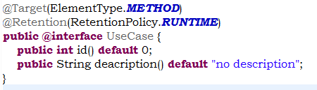

定义的注解类

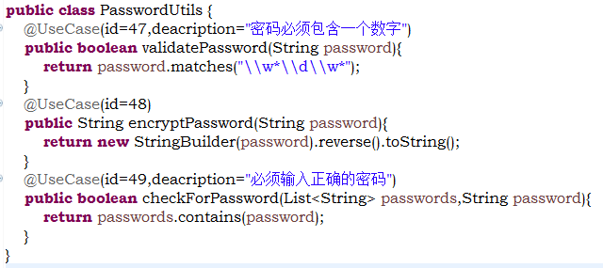

注解的使用

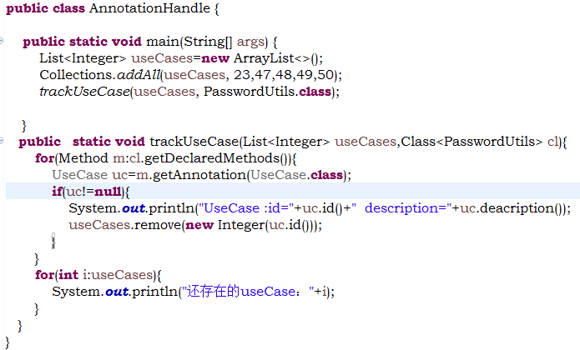

定义的注解处理器

反射相关的类都实现了AnnotatedElement接口，可以获得相应类型上的注解。注解可使用的元素类型：所有基本类型、String、Class、enum、Annotation以及以上类型的数组，元素必须有值，要么是默认值，要么用时提供值；非基本类型默认值不能是NULL，可以用特定字符表示某个元素缺失。

注解用途：framework需要额外的信息才能与源代码协同工作，XML文件可以提供这样的信息，但是一个类就有了2个信息源，需要同步修改等，这些可以用注解实现。

注解里面嵌套注解：

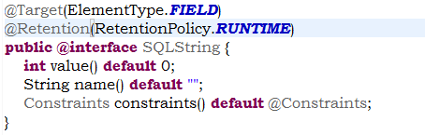

嵌套的注解是默认值。如果不想要默认值就像定义注解那样定义。Value元素可以使用快捷方式赋值（只给value赋值才可以这样做，其他的不可以这样做）。注解不支持继承（未来可能会实现）。

注解处理的器的实现：

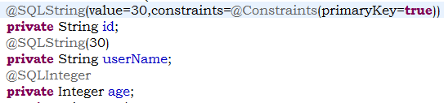

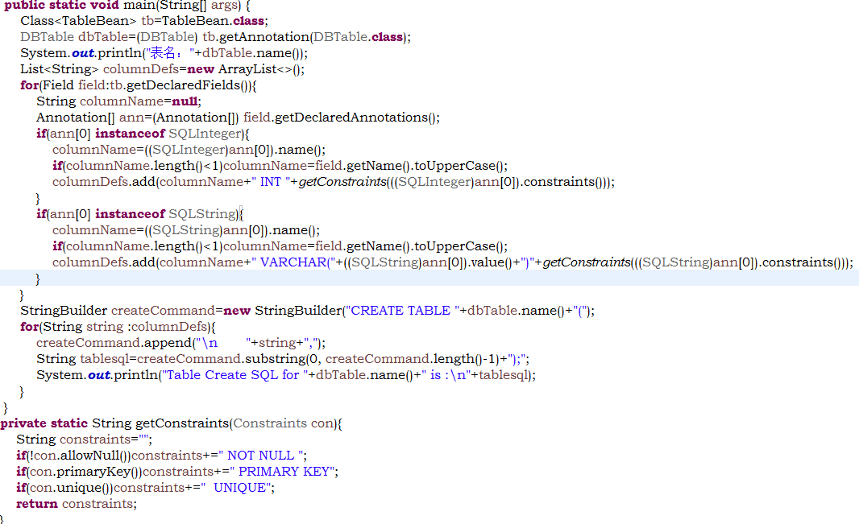

## 20.3 使用apt处理注解

注解处理工具APT，帮助注解的处理过程而提供的工具，apt是操作java源文件的，apt工具会在处理完注解后编译他们；注解处理器生成新的java源文件，这个源文件作为apt的下一轮操作被处理，一轮一轮的操作，直到没有新的源文件产生。

# 第21章 并发

## 21.1 并发的多面性

能够利用多核心CPU，阻塞时提高单核CPU利用率；操作系统级别的进程，有自己独立的空间运行，彼此互不干涉，但是线程并发会共享内存与I/O等，要对共享的资源进行管理。

## 21.2 基本的线程机制

程序可以划分为多个分离的，独立运行的任务，这种任务在进程中就是一个单一的顺序控制流，每个独立的任务都是由执行线程来驱动的。

Java中代表任务的方式是Runnable接口，任务的逻辑是run方法；任务就是任务就是一个普通的类，不放在线程中不会开启线程来执行。

Java中使用Thread来创建线程驱动任务来执行，start方法进行线程初始化操作，然后调用任务的run方法，start方法会立即返回执行下面的代码，不会持有新创建线程的引用。

JDK提供了Executor来管理Thread对象，Executor在客户端与任务间提供了一个间接层，这个中介管理任务执行，不需要客户端手动创建线程并执行任务；所以为客户端与任务之间进行了解耦，提交任务与执行任务分离开，可以异步管理任务的执行，是一种生产者与消费者模式，提交是生产，执行时消费；后面有很的继承Executor的接口，ThreadPoolExecutor（线程池）实现了这个接口，通过Executors的静态方法newFixedThreadPool、newCachedThreadPool等方法可以返回这个线程池（执行器），shutdown执行后，新任务就不能提交给执行器，所有的执行器任务执行完，main所在的线程结束执行。Executor接口中的public abstract void execute(Runnable paramRunnable);方法用来提交任务，而执行任务就是Executor管理的异步了。

Ruunable是没有返回值的任务，Callable是有返回值的任务；任务方法call，必须使用ExecutorService.submit()来提交Callable任务；ExecutorService.submit()返回这个任务的Future，可以调用get()来获得call方法的结果。

Sleep()可以让执行的线程睡眠，Thread.sleep()是老的睡眠方式，TimeUnit.MILLISECONDS.sleep()是新的睡眠方式，是告诉java的线程调度器，阻塞当前线程，我们一定记住，java后面有一个我们不可见的线程调度器，接收一些通知来决定接下来的做法，睡眠就是阻塞，如果发出中断会产生InterruptedException。

Thread.currentThread()获得当前任务的Thread，可以通过set/getPriority设置优先级或者得到优先级。

Thread.yield()通知线程调度器，我运行完了，可以让别的线程来运行了。

后台线程是一种提供服务的线程，当主线程终止时，后台线程都会终止；在start()调用setDaemon(true)会将线程设置为后台线程，newFixedThreadPool等创建线程池的方法都有一个带Threadfactory的重载方法，这个是产生线程的工厂，可以在工厂里设置线程的通用属性，execute提交任务时，将会提交到工厂产生的线程里，后台线程产生的线程也是后台线程，并且后台线程的finally语句并不会得到执行。

Thread也实现了Runnable接口，所以也可以直接作为任务，当继承Thread时，可以覆写默认的run函数，可以在构造函数里start或者在外面start；还有一种形式是将Thread组合到Runnbale内部，new Thread(this)的方式传递任务进去，在构造函数或者其他的方法内start；上面都是同一种形式。实际意思就是Runnable与Thread可以任意组合。

Thread类有个join()函数，在当前线程内调用t.join()，当前线程阻塞等到t执行计数再继续执行。t中断也能使t.join失效，从而向下执行。

由于线程是独立执行的，所以线程发生的异常，除非在其本身里面处理，否则，主线程捕获不到，会抛出返回到控制台。Thread有一个setUncaughtExceptionHandler方法，可以用来设置异常处理器，建立一个Thread. UncaughtExceptionHandler对象，传入进去，就可以用来处理异常。

## 21.3 共享受限资源

并发模式解决线程冲突的方法都是序列化访问共享资源的方案。常用的方法时在使用共享资源的代码块部分加锁。保证只有一个线程访问，这种锁完成了互斥操作，也叫做互斥量。Java提供了synchronized关键字。Synchronized可以给对象加锁，也可以给Class的static方法加锁。普通方法的加锁是对象的内置锁，静态方法的加锁是Class对象的内置锁。访问共享资源的所有方法都必须同步并且必须是一个锁，否则不能起到保护的作用。

java.util.concurrent.locks包下的Lock也能达到synchronized的互斥机制，创建Lock对象后，临界区代码被lock()（trylock）与unlock()包围, unlock()写到finally中，return要在try-catch里，因为不想在return处暴露对象。

Java中的单一语句并不是原子操作，在编译后，往往被优化为多个命令，在多线程情况，这里容易出问题，所以使用同步是最稳的，同时由于存在优化缓存寄存器等存储，对共享资源的修改可能暂时存储到寄存器中，其他线程看不到修改而读取的内存的值，这带来了可视化的问题，使用volatile可以解决可视化的问题，volatile始终读取内存。Synchronized能够解决很多问题。

JDK提供了一些基本类型的原子操作类，在java.util.concurrent.atomic包下，原本是为了并发包下其他类所使用的，我们也可以拿来使用。

ThreadLocal对象可以提供共享变量的多个副本，因为ThreadLocal维持了一个Map，里面存储每个线程与其对应的值，当一个线程使用这个对象包裹的值，会使用这个线程对应位置上的值。

## 21.4 终结任务

本节主要讲如何终止任务。标识任务的终止状态可以设置volatile类型的全局标志，这种标志不需要同步；线程的状态：新建、就绪、阻塞、死亡。进入阻塞状态的原因：sleep()、wait()、等待对象锁、等待输入输出等；Thread类包含interrupt()方法，这个方法设置线程的中断状态，如果线程处在阻塞状态，那么会抛出InterruptedException异常，抛出异常或者调用interrupted()，这个状态复位；但是单个的Thread可以用这个方法调用，如果用Executor的话，shutdownNow()会停掉所有的这个线程池中存有的所有的线程，如果想停掉单一线程，需要使用submit()方法，因为这个方法会返回一个Future来持有线程的上下文，Future.cancel(true)可以向提交的线程内传入interrupt()方法，只有在调用sleep的时候，interrupt才能中断，当线程处于I/O阻塞或者synchronized阻塞时是不能中断的；办法是，关闭I/O资源，那么线程处就会抛出异常，达到了中断的效果。ReentrantLock具有可以被中断的功能。

## 21.5 线程之间的协作

就是规定线程间执行顺序等条件的规则，也是通过互斥来实现的。这种协作可以通过Object的wait()与notify()方法来实现。

wait()可以让当前的任务等待发生某个条件，这个条件是有其他任务维护的，并且其他任务通过notify()或者notifyAll()方法通知等待这个条件的任务，调用wait时，里面会将本任务阻塞，等待条件发生而不是空循环的方式；sleep()与yield()方法不会释放锁，但是调用wait的时候会释放锁，锁所在对象的其他synchronized方法可以获得执行以改变对象的状态。意味着，我做完了我应该做的，我要在这里等待其他人完成他们需要做的。Wait可以接受一个时间参数，过了这个时间就继续执行；wait、notify方法是在Object里面的，并且只能在同步控制方法内调用，就是必须在锁内部调用；因为他们都操作了锁；如果向对象发送nitify方法，那么就不必须先获得这个对象的锁，可以在synchronized(object)块里面操作；其实这3个方法都是操作同一个对象的锁，互斥执行来保证外部线程的执行顺序的。简而言之，就是用一个专门用于同步的对象来协调多线程的执行顺序；这个对象通常来说就是共享资源对象；有时候需要用while循环包围wait()方法，主要是避免多任务竞争时，改变共享对象状态。